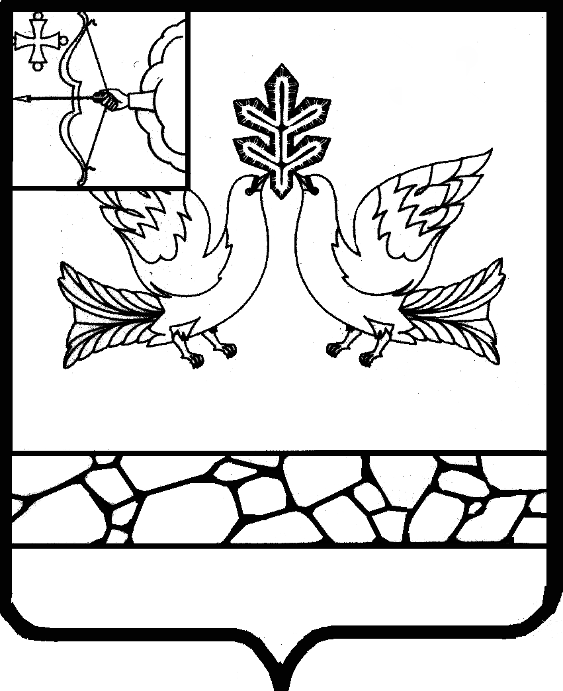

АДМИНИСТРАЦИЯ МУНИЦИПАЛЬНОГО ОБРАЗОВАНИЯ СОВЕТСКИЙ МУНИЦИПАЛЬНЫЙ РАЙОН
КИРОВСКОЙ ОБЛАСТИ

НАЧАЛЬНИК УПРАВЛЕНИЯ ОБРАЗОВАНИЯ

ПРИКАЗ

17.10.2017 № 129
г. Советск
О проведении муниципального этапа
областных предметных олимпиад школьников
в Советском районе в 2017-2018 учебном году.

В соответствии с Порядком проведения всероссийской олимпиады школьников, утвержденным приказом Министерства образования и науки Российской Федерации от 18.11.2013 № 1252 (далее Порядок), приказом Министерства образования и науки Российской Федерации от 18.11.2013 г. №1252, с изменениями от 17.03.2015 г. №249, от 17.12.2015 г. №1488, от 17.11.2016 №1435 и Приказом министерства образования Кировской области от 28.09.2017 № 5-874 «Об организации проведения областных олимпиад школьников в 2017-2018 учебном году», с целью обеспечения проведения муниципального этапа областной олимпиады школьников (далее – Олимпиада) в Советском районе в 2017-2018 учебном году
ПРИКАЗЫВАЮ:
1. Утвердить оргкомитет по проведению муниципального этапа областной олимпиады школьников в составе:
- Туева А.М., заведующая ИМЦ Управления образования администрации Советского района;
- Маковеева О.В., специалист ИМЦ Управления образования администрации Советского района;
- Опалев В.С., руководитель РМО учителей математики;
- Багина Н.Г., руководитель РМО учителей иностранного языка;
- Наймушина Н.В., руководитель РМО учителей русского языка и литературы;
- Липатникова Е.В., учитель физики МОУ СОШ с УИОП №1г.Советска.

2. Назначить ответственным за проведение муниципального этапа Олимпиады и конфиденциальность информации по текстам олимпиадных заданий муниципального этапа Маковееву О.В., специалиста Информационно-методического центра Управления образования администрации Советского района.

3. Провести муниципальный этап областной олимпиады школьников (далее Олимпиада) в Советском районе в ноябре-декабре 2017 года в сроки, установленные министерством образования Кировской области.
Дата | Предмет | Состав  участников
10 ноября 2017,  пятница | Английский язык | 5-6 классы
11 ноября 2017,  суббота | Литература | 5-6 классы
12 ноября 2017,  воскресение | Астрономия | 5-6 классы
18 ноября 2017,  суббота | Русский язык | 5-6 классы
25 ноября 2017,  суббота | Немецкий язык | 5-6 классы
10 декабря 2017,  воскресенье | Математика | 5-6 классы

4. Утвердить состав предметного жюри муниципального этапа Олимпиады в 5-6 классах:

Предмет/  дата | Председатель | Члены жюри/ОО
Английский язык | Багина  Наталия Геннадьевна, КОГОБУ «Лицей г. Советска» (по согласованию) | 5-6 классы:  Бусыгина Т. В., МОУ СОШ с УИОП № 1 г.Советска; Петрова Т. В., МКОУ СОШ с УИОП № 2 г.Советска; Софронова Е. В., МКОУ СОШ с УИОП № 2 г.Советска; Стяжкина И.В., МКОУ ООШ №4 г.Советска;  Шутылева Н.Г., КОГОБУ «Лицей г. Советска» (по согласованию)
Литература | Наймушина Наталия Васильевна, МКОУ СОШ с УИОП №2 г.Советска | 5 класс:  Терехова О.Н., КОГОБУ «Лицей г. Советска» (по согласованию);  Кочакова Л.Г., МКОУ ООШ д.Лесниково  6 класс:  Гребнева Л.Н., МКОУ ООШ с.Колянур;  Малькова Л.А., МКОУ ООШ д.Чёлка;
Астрономия | Липатникова Елена Витальевна,  МОУ СОШ с УИОП №1 г.Советска | 5-6 классы:  Скулкина Т.В., КОГОБУ «Лицей г. Советска» (по согласованию);  Зыкова Л.Н., КОГОБУ «Лицей г. Советска» (по согласованию)  Ренёва Г.А., КОГОБУ «ОШИ г.Советска» (по согласованию)
Русский язык | Наймушина Наталия Васильевна, МКОУ СОШ с УИОП №2 г.Советска | 5 класс:  Михеева Н.Н., КОГОБУ «Лицей г. Советска» (по согласованию)  Бушмелева Е.В., МКОУ СОШ с УИОП №2 г.Советска  6 класс:  Дрягина Т.Л., КОГОБУ «ОШИ г.Советска» (по согласованию);  Попова В.Е., КОГОБУ «ОШИ г.Советска» ( по согласованию)
Немецкий язык | Багина  Наталия Геннадьевна, КОГОБУ «Лицей г. Советска» (по согласованию) | 5-6 классы:  Шутылева Н.Г., КОГОБУ «Лицей г. Советска» (по согласованию);  Новоселова С.Н., МКОУ ООШ с. Васильково;  Окунева Е.Н., МКОУ СОШ с. Ильинск;  Бусыгина Т.В., МОУ СОШ с УИОП № 1 г.Советска
Математика | Опалев Вячеслав Сергеевич, КОГОБУ «Лицей г. Советска» (по согласованию) | 5 класс:  Мочалова Л.А., МКОУ ООШ с. Колянур;  Мирошина М.А., МКОУ ООШ с. Лесниково;  Мешкова И.В., МКОУ СОШ с. Ильинск  6 класс:  Гурьев С.Н., КОГОБУ «ОШИ г.Советска»;  Бусыгина В.В., МОУ СОШ с УИОП №1 г. Советска;  Урванцева Т.Н., КОГОБУ «Лицей г. Советска» (по согласованию)

5. Установить квоту победителей и призёров муниципального Олимпиады по каждому образовательному предмету в размере не более 45% от общего числа участников муниципального этапа Олимпиады. В исключительных случаях, когда в муниципальном этапе Олимпиады в отдельной возрастной категории принимает участие 2-4 человека, решением жюри районного этапа Олимпиады допускается увеличение квоты.
5.1 . Считать победителями муниципального этапа Олимпиады участников, набравших наибольшее количество баллов, при условии, что количество набранных ими баллов составляет не менее половины максимально возможных баллов. В случае, когда победители не определены, в муниципальном этапе Олимпиады определяются только призеры.
  - Считать призёрами муниципального этапа Олимпиады участников, набравших не менее 30% от максимально возможного количества баллов.

- Ответственному за проведение муниципального этапа:
  - Организовать работу по получению пакетов с заданиями муниципального этапа Олимпиады и методическими материалами из ЦДООШ (г. Киров, Октябрьский проспект, 87а, каб.414).
  - Представить в ЦДООШ в пятидневный срок после проведения муниципального этапа олимпиад работы всех участников и таблицы результатов по предметам согласно требованиям регионального оргкомитета.
  - Обеспечить награждение победителей и призёров муниципального этапа Олимпиады.

7. Руководителям общеобразовательных организаций: КОГОБУ «Лицей г. Советска» (Н.Г. Тарасова, по согласованию), МОУ СОШ с УИОП №1 (А.Л. Иванов) и МКОУ СОШ с УИОП №2 (директор С.А. Галкин):
7.1. Предоставить учебные кабинеты для проведения олимпиад (в соответствии с планом проведения муниципального этапа Олимпиады).
7.2. Назначить ответственного за сопровождение участников олимпиад до места их проведения.

8. Руководителям районных методических объединений (председателям предметных жюри):
8.1. Создать предметные жюри для проведения районных олимпиад и сдать списки в ИМЦ Управления образования администрации Советского района (О.В. Маковеевой).
8.2. Организовать проверку олимпиадных работ и их показ учащимся в день проведения олимпиады.
8.3. Сдать организатору муниципального этапа Олимпиады в течение 3-х дней после проведения районных олимпиад таблицу результатов, представляющую собой ранжированный список участников, расположенных по мере убывания набранных ими баллов.
8.4. Подвести окончательные итоги муниципального этапа Олимпиады по предметам и классам с указанием победителей и призёров (после проведения сравнительного анализа результатов членами предметно-методических комиссий).
8.5. Довести до сведения педагогов на очередном заседании РМО результаты проведения предметных олимпиад с разбором всех заданий.

9. Руководителям общеобразовательных организаций:
9.1. Довести до сведения педагогов информацию об участии в работе предметного жюри муниципального этапа Олимпиады;
9.2. Обеспечить явку педагогов для работы в составе предметного жюри муниципального этапа Олимпиады согласно графику проведения олимпиад;
9.3. Оказать содействие в организации доставки и обеспечения безопасности участников муниципального этапа Олимпиады.
10. Контроль над исполнением приказа оставляю за собой.

Начальник Управления образования
администрации Советского района Н.И. Михалёв

№ | ОО | Подпись | Ф.И.О. директора
1 | МОУ СОШ с УИОП №1 г.Советска |  | Иванов А.Л.
2 | МКОУ СОШ с УИОП №2 г.Советска |  | Галкин С.А.
3 | МКОУ СОШ с. Ильинск |  | Мешкова И.В.
5 | МКОУ СОШ с.Кичма |  | Михеева Л.В.
6 | КОГОБУ «Лицей г. Советска» |  | Тарасова Н.Г.
7 | МКОУ ООШ №4 г.Советска |  | Демаков Ю.Г.
8 | МКОУ ООШ с.Васильково |  | Горинов В.С.
9 | МКОУ ООШ д.Воробьёва Гора |  | Попова Т.Л.
10 | МКОУ ООШ д.Дуброва |  | Куликова С.В.
11 | МКОУ ООШ с.Зашижемье |  | Кошкина Е.В.
12 | МКОУЦ ООШ с.Колянур |  | Фоминых Л.И.
13 | МКОУ ООШ д.Лесниково |  | Малкова И.В.
14 | МКОУ ООШ д.Лошкари |  | Онучин В.А.
15 | МКОУ ООШ с.Мокино |  | Попова Е.Л.
16 | МКОУ ООШ д.Чёлка |  | Злобина А.В.
17 | КОГОБУ «ОШИ г.Советска» |  | Перминова Н.М.

